Проект
„Незаконне використання комп'ютерних програм карається штрафом … або позбавленням волі на строк до шести років з конфіскацією комп'ютерного обладнання...” ( зі статті 176 Кримінального кодексу)

.
Міністерство регіонального розвитку, будівництва та житлово-комунального господарства України
Міністерство освіти і науки України, молоді та спорту України
Асоціація проектних організацій України
9-ма Міжнародна науково-технічна конференція
"ЛЕГАЛІЗАЦІЯ ПРОГРАМНОГО ЗАБЕЗПЕЧЕННЯ В БУДІВЕЛЬНІЙ ГАЛУЗІ"
4 дні з 13 по 16 вересня 2011 р.
В програмі конференції демонстрація новітніх програмних продуктів та, зокрема, доповіді:
1. Представник Міністерства регіонального розвитку та будівництва України.
2. Дмитришин В.С., заступник голови Державної служби інтелектуальної власності України.
3. Представник Держархбудінспекції України. Програмне забезпечення в експертних висновках.
4. Рубан Ю.Я.,. (ДНДІАСБ). Новації в законодавстві: порядок обов'язкової сертифікації ГІПів.
5. Гірник А.В. (ДНДІАСБ). Легалізація ПЗ в будівельній галузі України. Вітчизняна САПР БудКАД.
6. Канівець О.М., (Autodesk, США). Будівельні САПР AutoCAD, Revit, MEP, Civil 3D.
7. Шкатов В.П. (Allbau-Software, Німеччина). Інтегрована будівельна САПР Allplan, Allklima.
8. Кравченко О. (Graphisoft, Угорщина). Архітектурна САПР ArchiCAD, Cinema 4D.
9. Городецький О.С., Академік АБ України. Ліра-САПР, Мономах, Сапфір.
10. Представник Microsoft. Як легалізувати Ваш бізнес.
11. Сосновський Є. (Маріуполь). Bonus Tools: Інструменти СПДС для САПР БудКАД.
12. Гвоздецька А.І., (ГГПС). Досвід впровадження САПР БудКАД в проектному інституті.
13. Золотова Н. (Аскон, Росія). ЛОЦМАН:ПГС, КОМПАС-3D, КОМПАС-СПДС.
14. де Кайзер Е. (Bricksys, Бельгія). САПР BricsCAD та система управління проектами Fondle.
Майстер-клас по САПР БудКАД (учасникам необхідно мати власний ноутбук).
Учасники конференції повинні (бажано до 08.09.2011 р.) сплатити реєстраційний внесок (за одну особу 1665 грн.+ПДВ). При участі більше двох осіб від організації – знижка 10% для наступних. В суму реєстраційного внеску входить проживання в 2-х місному номері, 3-х разове харчування, забезпечення технічними засобами, інформаційні матеріали та тріал-версії БудКАД. Є можливість проживання по одному учаснику в номері (внесок 2295 грн.+ПДВ). Видатки входять до валових витрат.
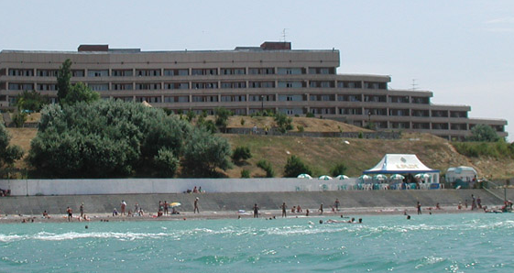
Додаткова інформація
Конференція проводиться на базі пансіонату Київського університету ім.Т.Г.Шевченка, що розташований в 50 метрах від моря (піщано-гальковий пляж; поруч - ринок фруктів). З іншого боку пансіонату - річка Західний Булганак. Купальний сезон тут продовжується до жовтня, а сонячних днів більше, ніж на південному березі Криму. Організовуються екскурсії до Севастополя, Бахчисараю ..
Зранку 13 вересня на залізничному вокзалі Сімферополя Вас зустрічатиме автобус пансіонату.
Просимо сповістити про час свого прибуття в Сімферополь. Рейсові автобуси: від Сімферополя (автостанція „Западная”) 11:00, 15:00, 19:00; від Севастополя (автостанція „Северная”) 10:00, 12:50, 16:00, 18:30 до с. Берегове Бахчисарайського р-ну. Якщо Ви прибуваєте раніше чи від’їжджаєте пізніше строків проведення конференції, оформимо проживання за додаткову плату (239 грн. на день) з наданням бухгалтерських документів.
Оргкомітет: (044) 451-5006, 249-3426, 249-3484;
(050) 444-4746, (050) 359-8284, dndiasb@gmail.com
Акції для учасників конференції:
САПР БудКАД – 2 999 грн.

